1- توضیح دهید چگونه می توان از مبنای 4 به مبنای 16 رفت یا از مبنای 16 به مبنای 4 برگشت؟(همراه با مثال)
برای تبدیل عدد در مبنای 4 به مبنای 16 به صورت زیر عمل می کنیم :
از سمت راست به چپ ،دو رقم دو رقم جدا نموده و به جای هر رقم در مبنای 4 ،یک رقم در مبنای 16 گذاشته می شود.

مثال)
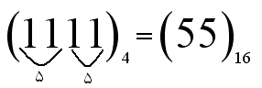

تبديل عدد در مبناي 16 به مبناي 4:
هر رقم از عدد مورد نظر (عدد در مبناي 16)را به صورت جداگانه بر4 تقسيم مي كنيم ،پس هر رقم در مبناي 16 به 2 رقم در مبناي 4 تبديل مي شود.
مثال)

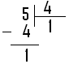

2)اعداد زير را به مبناهاي دودويي ،هشت و شانزده ببريد.براي اعداد دودويي بدست آمده مكمل 1 و مكمل 2 مشخص كنيد.
(الف

با انجام تقسیم های متوالی ،مبنای 2 این عدد به راحتی به دست می آید.
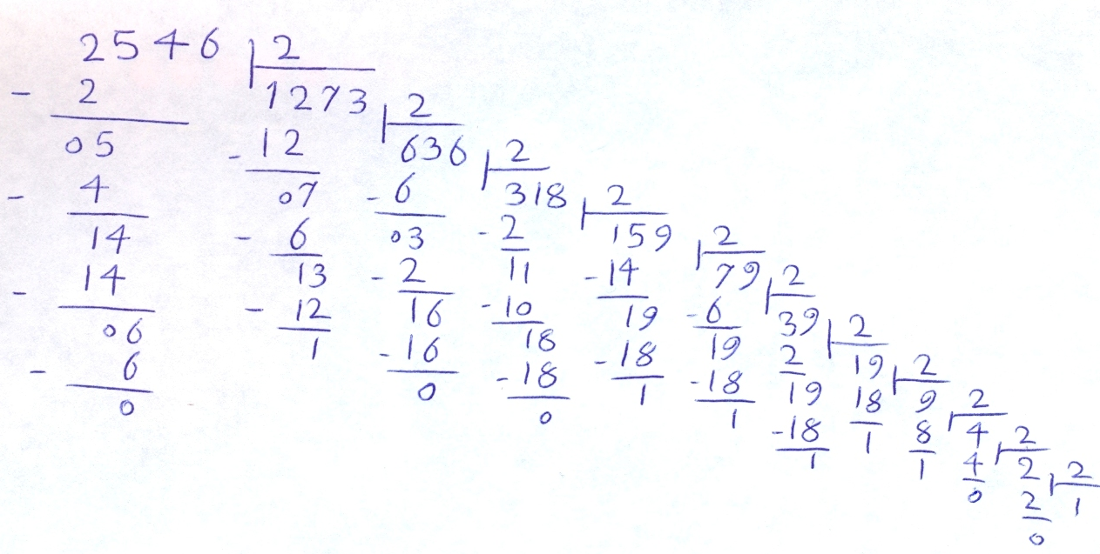
0.45*2=0.9 0
0.9*2=1.8 1
0.8*2=1.6 1
0.6*2=1.2 1
0.2*2=0.4 0
0.4*2=0.8 0
مکمل 1و مکمل 2: بخش صحیح عدد 2546.45 ،2546 است که که معادل دودویی این عدد، (100111110010)می باشد.
011000001101:مکمل 1
011000001110:مکمل 2

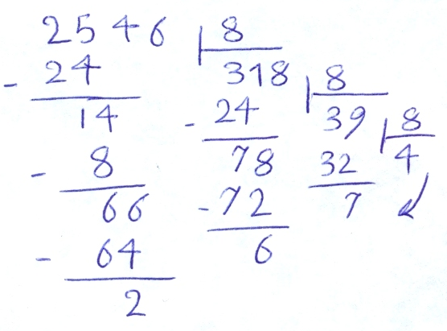
0.45*8=3.6 3
0.6*8=4.8 4
0.8*8=6.4 6
0.4*8=3.2 3
0.2*8=1.6 1
0.6*8=4.8 4
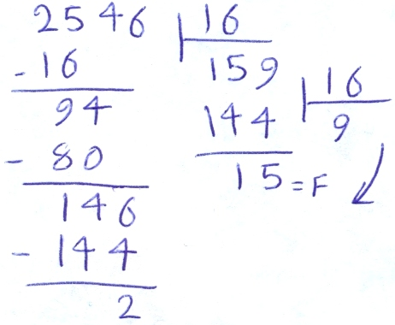
0.45*16=7.2 7
0.2*16=3.2 3
(ب

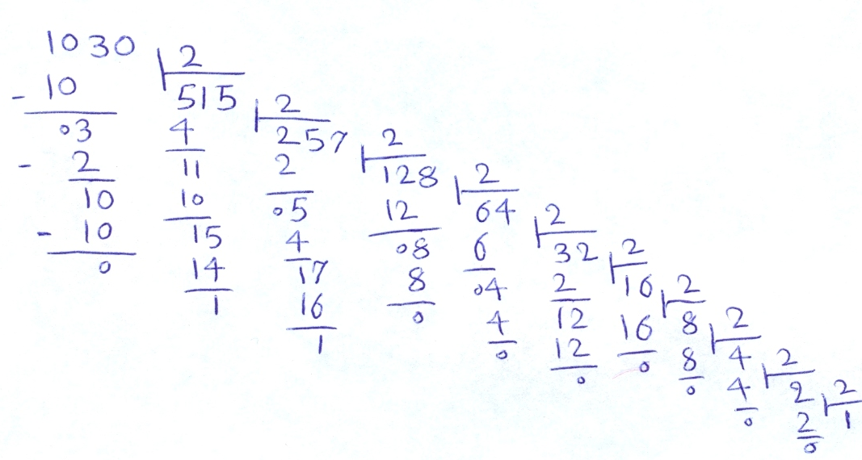

0.125*2=0.25 0
0.25*2=0.5 0
0.5*2=1 1
:مکمل 1
:مکمل2

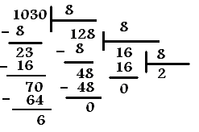

0.125*16=2
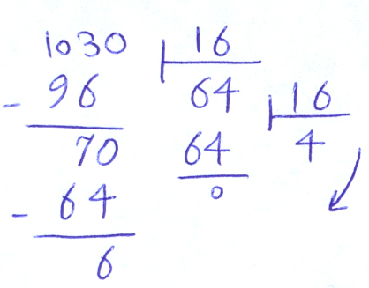
3)اعمال زير را در مبناي 2 انجام دهيد،براي انجام عمل تفريق از مكمل 2 استفاده كنيد.
(الف

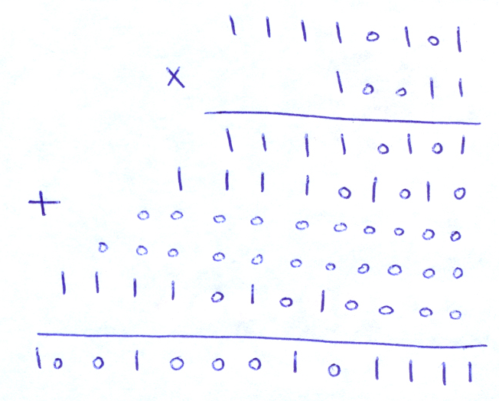

(ب

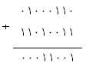 (ج
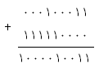 (د
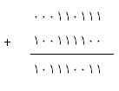
4)عبارت زير را با استفاده از جبر بول تا حد امكان ساده كنيد،مدار منطقي عبارت ساده شده و عبارت اصلي را رسم كنيد.
(الف
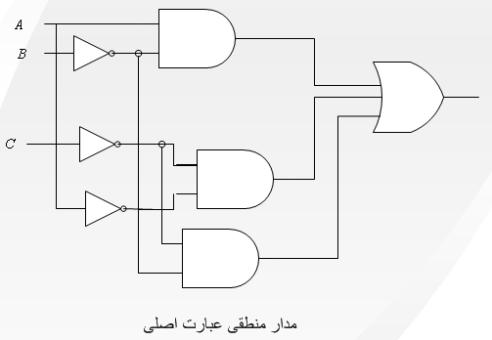

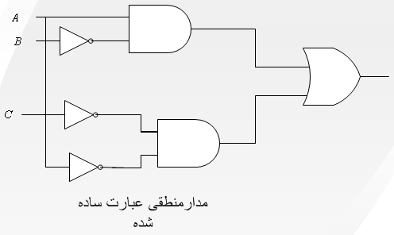

(ب

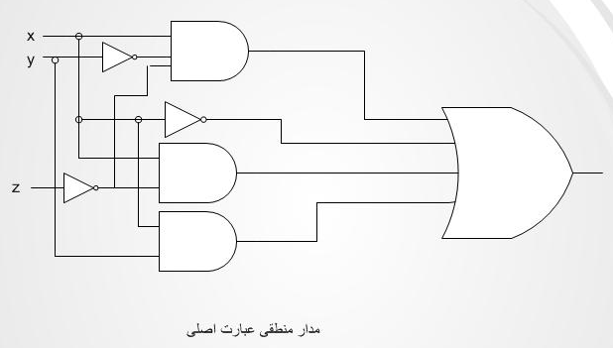

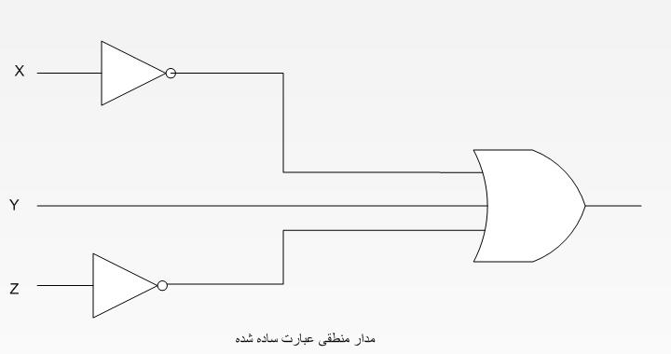

(ج

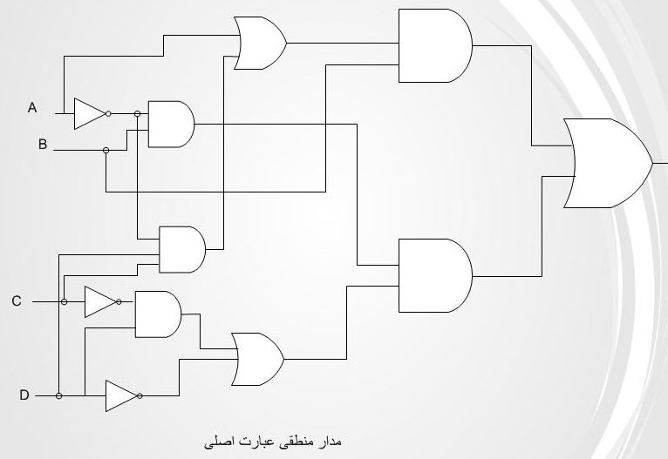

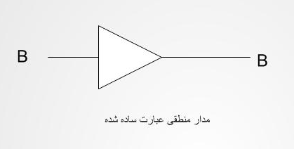

(د

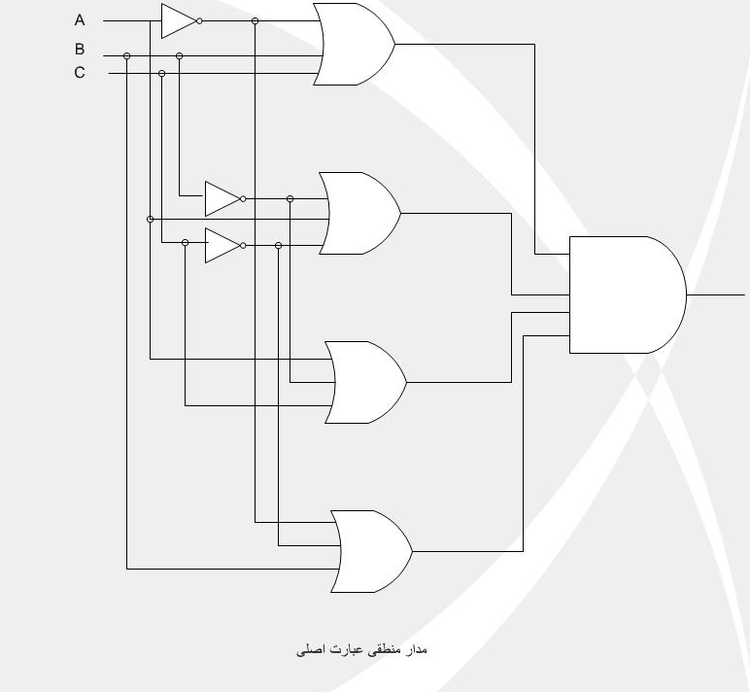

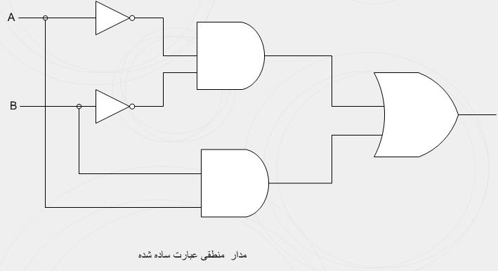

5)عبارت زير را بدون استفاده از جدول درستي به صورت حاصل جمع مينترم ها و حاصلضرب ماكسترم ها بنويسيد.
(الف
(ب

6)توابع بولي زير را با استفاده از جدول كارنا ساده كنيد.
(الف
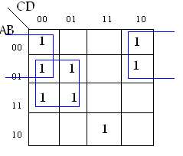
(ب
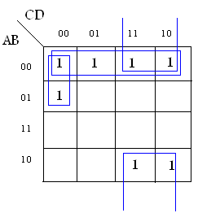
(ج
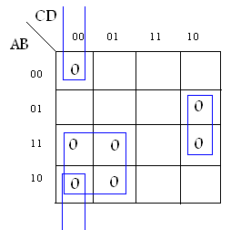
(د
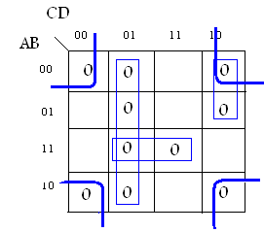

7)توابع بولی زیر را با استفاده از جدول کارنا و با توجه به حالات بی اهمیت ساده کنید.

(الف

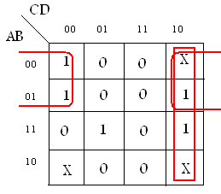
(ب

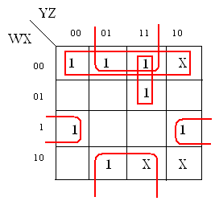
(ج

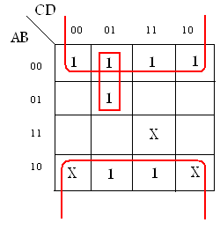
(د

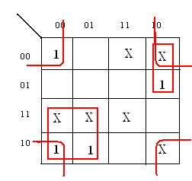
8)مدار زیر را طوری تغییر دهید که فقط از گیت های NAND استفاده کند.سپس پیاده سازی مدار فقط NOR را بدست آورید.

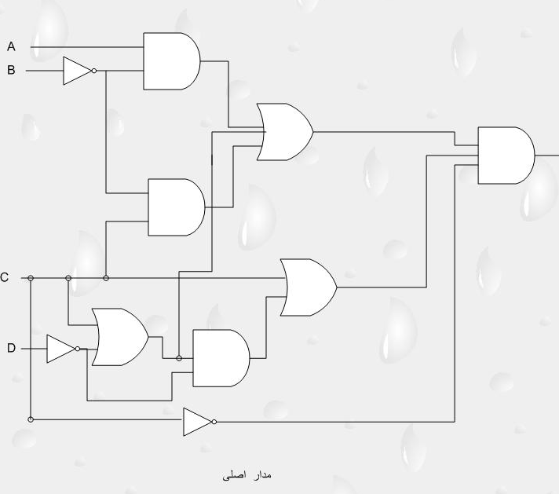

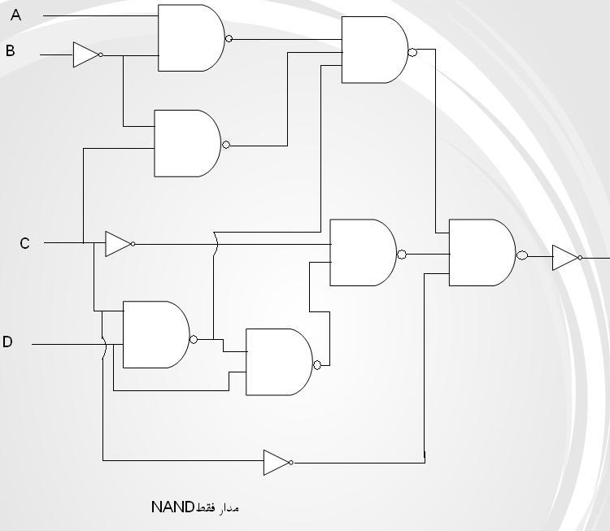

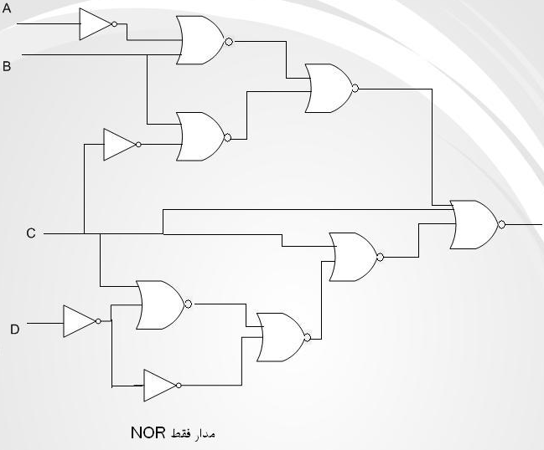

9)فرض کنید که می خواهیم مداری را طراحی کنیم که نتیجه رای گیری اعضای یک جلسه 4 نفره را مشخص کند و فرض کنید که ارزش رای افراد حاضر در جلسه به ترتیب 1و2و3و4 باشد،در صورتیکه مجموع رای افراد از 4 بیشتر باشد،نتیجه ی رای مثبت تلقی می شود.جدول درستی مساله را تشکیل دهید و تابع حاصل را به فرم های SOPوPOS نشان دهید،سپس از طریق جدول کارنا ،تابع را ساده کنید.

F | D | C | B | A
ارزش رای | 1 | 2 | 3 | 4
0 | 0 | 0 | 0 | 0
0 | 1 | 0 | 0 | 0
0 | 1 | 1 | 0 | 0
0 | 0 | 1 | 0 | 0
0 | 0 | 0 | 1 | 0
1 | 1 | 0 | 1 | 0
1 | 1 | 1 | 1 | 0
1 | 0 | 1 | 1 | 0
1 | 0 | 0 | 1 | 1
1 | 1 | 0 | 1 | 1
1 | 1 | 1 | 1 | 1
1 | 0 | 1 | 1 | 1
0 | 0 | 0 | 0 | 1
1 | 1 | 0 | 0 | 1
1 | 1 | 1 | 0 | 1
1 | 0 | 1 | 0 | 1
از طریق کارنا:AB+AD+BC+AC
SOP:BC+AC+AB+AD
